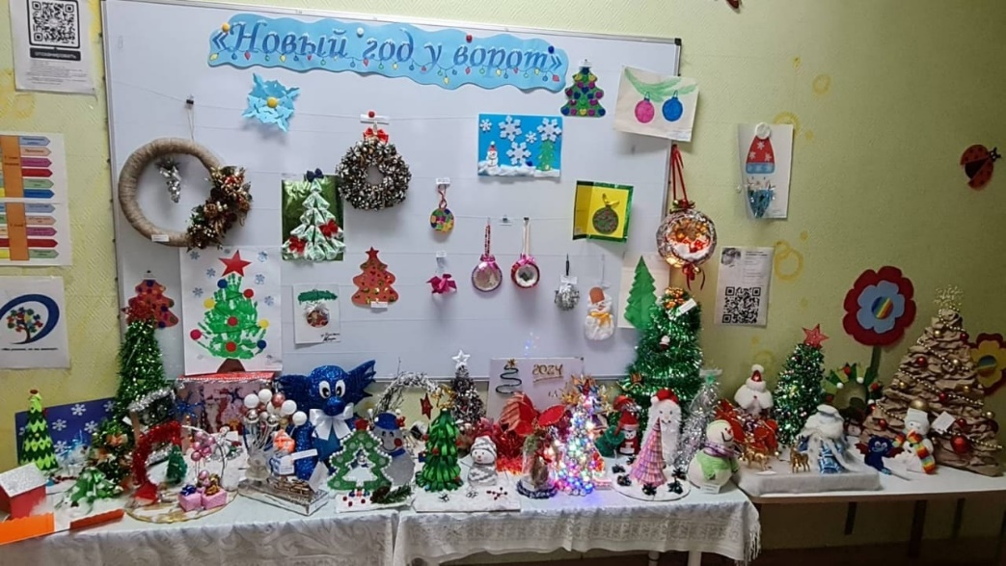**Выставка новогодних поделок**

Ежегодно, по традиции, в нашем МАДОУ «ДС №5 «Крепыш», оформляется выставка новогодних поделок, которые участвуют в конкурсе «Новый Год у ворот».

В этом году активное участие приняли дети и их родители. В работах было видно, как все очень старались и вкладывали труд в свои интересные поделки.  
Наши победители: 1 место – Волошин Максим;

2 место – Стуканова Дарья; Кононенко Богдан.

ПОЗДРАВЛЯЕМ!

